**关于举办“东南大学第五届大学生生物医学工程创新设计竞赛”的通知**

各院（系）、学生会、学生科协：

为了推动我国生物医学工程学科的发展，促进生物医学工程技术的进步，加快我国高校相关专业的建设步伐，培养高水平的优秀专业人才，教育部高等学校生物医学工程类专业教学指导委员会将于2019年4月～8月举行第五届“全国大学生生物医学工程创新设计竞赛”。为配合这一赛事并为全国竞赛选拔能够体现东南大学水平的参赛队伍，学校决定举办“东南大学第五届大学生生物医学工程创新设计竞赛”。此次竞赛中胜出的参赛者/队将具备参加2019年全国大学生生物医学工程创新设计大赛资格。

竞赛报名时间：2019年4月1日-5月15日；

校赛报名网站：教务处—办事平台—公共服务—学生学科竞赛管理系统

国赛报名网站：http://bmedesign.medmeeting.org/cn （注意：请在校赛网和国赛网上同步报名）

完成报名后可加“东大生医创新设计竞赛QQ群”：612410726。

东南大学生物医学工程创新设计竞赛组委会

2019年3月18日

**附件：**

**东南大学第五届大学生生物医学工程创新设计竞赛章程**

1. 竞赛目的

为了推动我国生物医学工程学科的发展，促进生物医学工程技术的进步，加快我国高校相关专业的建设步伐，培养高水平的优秀专业人才，为2019年第五届全国大学生生物医学工程创新设计竞赛选拔参赛队。

1. 参赛对象

在校本科生，且在全国决赛终审时未发生学历改变的，均可组队参赛。每队由1－3名学生组成（可有1名指导教师），自由组队。欢迎学生跨院系组队参加。

三、竞赛内容

竞赛分为命题项目组和自选项目组。

|  |  |  |  |
| --- | --- | --- | --- |
| 组别 | 选题 | 参赛对象 | 要求 |
| 命题项目组 | 根据命题 | 限本科生 | 无 |
| 自选项目组 | 自主选题 | 不限 | 单独提交原创性或创意性说明 |

（1）命题项目组：命题式，限本科生参加

|  |  |  |  |
| --- | --- | --- | --- |
| 类型 | 题目 | 命题要求 | 备注 |
| 医疗电子 | 生物阻抗值测量系统 | 附件51 | 含自评表 |
| 康复辅助 | 骨质疏松损伤保护辅助器具 | 附件52 |  |
| 生物医学材料 | 具有微量元素掺杂及缓/控释功能的骨组织工程支架材料的设计与制备 | 附件53 |  |
| 体外诊断 | 生化分析仪光学检测系统 | 附件54 |  |
| 人工智能 | 医学图像的自动分割 | 附件55 | 含测试数据链接 |

（2）自选项目组：自选主题，报名时需提交参赛作品的原创性或创意性说明。作品选题应该属于生物医学工程相关领域，如医学诊断与治疗仪器、移动治疗、可穿戴健康设备、医学信号及图像处理、康复机器人、人工智能、脑机接口、生物医学材料、靶向定位、分子影像技术、生物力学等。

四、参赛作品要求：

总体上具有原创性或创意性，由参赛团队独立完成，最终至少提交设计报告、作品技术指标（含测试过程与结果）和作品展示（含功能展示和测试过程等的视频材料）三个文件，鼓励提交相关的扩展材料（如产业化的计划书等）。

（1）命题项目组：需基于大赛组委会公布的题目及开发平台要求设计作品。最终作品应包括自行设计制作的软硬件作品实物、设计报告、测试报告和相关展示视频。参加竞赛的队伍，提交预赛作品时，即代表同意将预赛报告和视频向公众共享；如果有保密需要，请在预赛报告首页注明。

（2）自选项目组：参赛队应尽可能结合TI公司的高性能模拟芯片、低功耗无线通信及MCU，嵌入式处理器，DSP等芯片，如精密运算放大器，高性能ADC/DAC、生物医电模拟前端，MSP430，Tiva Cortex-M4，蓝牙，WIFI，Zigbee等产品，设计并制作出能够反映生物医学工程学科特点的参赛作品。最终作品应包括自行设计制作的软硬件作品实物、设计报告、测试报告、原创性和创意性说明和相关展示视频。参加竞赛的队伍，提交预赛作品时，即代表同意将预赛报告和视频向公众共享；如果有保密需要，请在预赛报告首页注明。

五、报名、竞赛时间

报名时间：2019年4月1日-5月15日（报名时间与全国竞赛同步，请同时在校赛系统和国赛系统报名）

校赛作品提交时间：2019年5月15日-6月1日

国赛作品提交时间：2019年5月15日-6月15日

校赛时间：2019年6中旬

国赛决赛时间：2019年7月30日-8月1日

六、报名方式：

校赛报名网址：教务处—办事平台—公共服务—学生学科竞赛管理系统 （完成报名后可加“东大生医创新设计竞赛QQ群”：612410726。）

国赛报名网址：http://bmedesign.medmeeting.org/cn

七、作品提交：

[校赛作品提交至：yujuan@seu.edu.cn](mailto:校赛作品提交至：yujuan@seu.edu.cn) （提交作品要求与国赛一致）

国赛作品提交至：<http://bmedesign.medmeeting.org/cn>，（提交作品要求和作品提交流程按国赛通知，见上述网站）

八、竞赛奖励

竞赛设一等奖（3％）、二等奖（6％）、三等奖（9％）、优秀奖（12％）。获奖学生可获得教务处颁发的证书并获得相应的课外研学学分（见《东南大学本科生学生课外研学学分认定办法》）。获奖者将具备参加全国大赛的资格。

九、竞赛组织管理

本竞赛主办方为东南大学教务处，由生物科学与医学工程学院承办，设立竞赛组委会。

十、竞赛组委会

主 任：万遂人

副主任：沈孝兵，谢建明

成 员：（按姓氏笔画排序）王蓉 付德刚 李舒宏 仲雪飞 况迎辉 周平 祝雪芬 高山徐春宏 殷国栋 黄雷 舒华忠 储成林 戴玉蓉 魏海坤

秘 书：虞娟 咨询电话：83790735

东南大学生物医学工程创新设计竞赛组委会

2019年3月18日

# 附件51

# 2019东南大学大学生生物医学工程创新设计竞赛

**命题组（医疗电子学方向）**

**一、题目：**生物阻抗测量系统

**二、内容**

设计生物阻抗测量系统，基本结构如图1所示。

无线通讯

CX

测量系统

阻抗

上位机

RX

图1. 生物阻抗测量系统

**三、基本要求**

不得采用专门用于阻抗测量的大规模集成电路，如AD5933等。被测阻抗中最大可测电容值Cx-max应大于最大可测电阻值Rx-max（pF）（在测量频率处）。用可变电阻和多只等值电容构成待测阻抗，用4位半万用表和/或RLC测量仪标定。**实际达到指标劣于自评指标50%的取消评奖资格**。

**四、评分标准（自评表）：**

|  |  |  |  |  |  |
| --- | --- | --- | --- | --- | --- |
| 序  号 | 指标 | | | 评分标准  （计分方法） | 说明 |
| **及格指标（不计分）：** | | | | | |
| 1 | 最大测量范围 | Rx-max | 两者同时存在且满足比例：  1（kΩ）：20（pF） | 不低于10 kΩ |  |
| 2 | Cx-max | 不低于200 pF |  |
| 3 | 电源 | 电压（只计电池） | | ≤ 6 V |  |
| 4 | 功耗（电流，不计蓝牙等无线通信） | | ≤10 mA |  |
| 5 | 功耗（电流，计蓝牙等无线通信） | | ≤20 mA |  |
| **竞争性指标（静态，测量激励频率@40～50 kHz）** | | | | | |
| 6 | 最大测量范围 | Rx-max | 两者同时存在且满足比例：  1（kΩ）：20（pF） | 1分＊Rmax/10kΩ | ① |
| 7 | Cx-max | 1分＊Rmax/200pF | ② |
| 8 | 电源 | 电压（只计电池） | | 30分/V（V） | ③ |
| 9 | 功耗（电流，不计蓝牙等无线通信） | | 100分/I（mA） | ④ |
| 10 | 功耗（电流，计蓝牙等无线通信） | | 200分/I（mA） | ⑤ |
| **功能性指标（医学测量应用，满分值，可兼得）** | | | | | |
| 11 | 阻抗呼吸波 （阻抗法测量呼吸（波）） | | | 10分 |  |
| 12 | 阻抗脉搏波 （阻抗法测量脉搏波） | | | 15分 |  |
| 13 | 心输出（量）阻抗（导纳）图 | | | 20分 |  |
| 14 | 创新性应用（现有文献没有或极少提及，评委认定） | | | 50分 |  |
| 15 | 创新性设计 | | |  |  |

**五、说明**

① 在10%，50%和90%最大测量范围处的精度不低于5%。假设满足精度条件下某作品Rmax = 96kΩ，此项可得9.6分。只计Rmax与Cmax “两者同时存在且满足比例：1（kΩ）：20（pF）”的最小值得分。

②在10%，50%和90%最大测量范围处的精度不低于5%。假设满足精度条件下某作品Cmax = 500 pF，此项可得2.5分。只计Rmax与Cmax “两者同时存在且满足比例：1（kΩ）：20（pF）”的最小值得分。

③假设电源电压为3.3V，则得30/3.3=18分（除去小数）。

④假设关闭蓝牙或其他无线通信部分的电流（从电源引出线部分测量）为5mA，则得分20分。

⑤假设蓝牙或其他无线通信部分工作（或说全系统正常）的电流（从电源引出线部分测量）为20mA，则得分10分。

**附：命题设计思路**

1. 体现“学以致用”的工程教育思想，克服“浮躁”的教、学风气，引导“深入思考+勇于实践”的学风。
2. 以客观化评审为主，引导大学生们不仅要出“现象”，更要出“性能”。
3. 尝试“自评”等环节和手段，既有利于大学生的素质和能力培养，也有利于降低评审的工作强度和减少评审工作中的误判。
4. 将创新教育既置于扎实的科学与工程基础，又给参赛者留有足够的发挥其聪明才智的余地。
5. 该竞赛涉及信号源与恒流源、低功耗、器件的I/O范围和带宽、调制解调、模数转换与数据采集、通讯、软件编程等较宽的专业知识和能力面。
6. 由评委把握的项目：参赛报告的写作、作品的工艺与完善程度等属于主观评判，应该在客观分的基础上给出，换言之：初选在“**客观分**”排队的基础上，用“**主观分**”微调。

# 附件52

# 2019东南大学大学生生物医学工程创新设计竞赛

**命题组（康复辅助类方向）**

**一、题目：**骨质疏松损伤保护辅助器具

**二、内容**

骨质疏松患者骨骼的抗冲击性损伤能力比正常人低下。适当的辅助器械与技术能够有效地屏蔽外力对患者骨骼的冲击作用，从而减少患者因骨质疏松造成的骨骼损伤。

**三、设计要求**

（1）可长久穿戴，尽量减少对患者生活的干扰。

（2）隐蔽性好，不给患者造成心理压力。

（3）辅具设计要针对特定部位进行保护，设计目标具体，有生理学和人体工程学依据，充分体现所设计器具的安全性和有效性。

（4）设计与实现：设计的技术利用巧妙恰当，设计方案细致周到。技术实现要有实物，且运行稳定。

**四、作品要素**

1）所选问题描述；

2）拟采用的方法；

3）所用技术原理；

4）基本设计思路；

5）技术实现过程；

6）功能测试结果；

7）使用效果评价；

8）应用前景预测。

# 附件53

# 2019东南大学大学生生物医学工程创新设计竞赛

**命题组（生物医学材料方向）**

**一、题目：**具有微量元素掺杂及缓/控释功能的骨组织工程支架材料的设计与制备

**二、要求**

(1)、阐明所设计骨组织工程支架基质材料的选择原则；

(2)、阐明所微量功能元素的选择依据；

(3)、阐明骨组织工程支架的成型方法、微量功能元素的掺入方法及缓/控释机制；

(4)、提供微量掺杂元素的缓/控释行为的表征结果；

(5)、提供所制备骨组织工程支架的主要性能参数表征结果；

(6)、提供其促成骨效应的初步表征结果。

# 附件54

# 2019东南大学大学生生物医学工程创新设计竞赛

**命题组（体外诊断方向）**

**一、题目：**生化分析仪光学检测系统

**二、任务：**

在临床检测中，生化分析是一项非常重要的检测，为临床诊断提供准确可靠的检验结果。生化分析仪是一种集电子学、光学、计算机技术和各种生物化学分析技术于一体的临床生物化学检测设备。

生化分析仪的检测原理是通过将样品和试剂加到反应杯中进行化学或生物学反应，通过测量反应产物的光学特性的变化从而计算样品中待测成分的含量，而影响检验结果准确可靠的最关键因素就是光学检测系统的性能。

以**模拟电路、数字电路和ARM嵌入式系统**为核心，选用合适的光源，设计产生340nm的单色光，参考给定的光路模型搭建一套完整的光学采集系统，并在上位机软件进行光学系统的性能评估。



图1 生化分析仪光学系统框图

**三、基本要求**

1. 光路搭建合理，具有微型、紧凑、美观等特点（比色杯可选用商业化产品）；
2. 光源驱动设计，不允许使用商业化电源模块；



图2参考光路结构图及光路简图

1. 设计光学信号调理模块电路，不允许使用商业化的数据采集模块；
2. 设计UI交互界面，便于进行光学系统性能评估；
3. 光学检测系统要求：

|  |  |  |
| --- | --- | --- |
| 项目 | 内容 | 技术指标 |
| 5.1 | 杂散光 | 吸光度不小于2.3 |
| 5.2 | 吸光度线性范围 | 相对偏倚在±5%范围内最大吸光度不小于2.0 |
| 5.3 | 吸光度准确度 | 吸光度0.5，允许误差±0.025 |
| 吸光度1.0，允许误差±0.07 |
| 5.4 | 吸光度稳定性 | 吸光度变化不大于0.01 |
| 5.5 | 吸光度重复性 | 变异系数不大于1.5% |

**四、评分标准**

|  |  |  |
| --- | --- | --- |
| **设计**  **报告** | **项 目** | **分数** |
| 系统方案概要设计 | 15 |
| 关键器件选型 |
| 电路设计与原理图 |
| 系统测试方案与测试结果说明 |
| 图文规范 |
| **作品**  **要求** | 完成第（1）项，光学器件选型合理，光路结构紧凑，小巧，美观。 | 15 |
| 完成第（2）项，光源选型合理，驱动电路稳定工作 | 10 |
| 完成第（3）项，IC选型合理，信号调理方案合理，PCB布局合理，信号链具有抗干扰能力。 | 15 |
| 完成第（4）项，设计良好的UI交互，便于进行光学行能评估（该项为对抗性指标：在其他性能与指标相同时，便捷实用风格为胜）。 | 15 |
| 完成第（5.1）项，该项为对抗性指标：在其他性能与指标相同时，性能优越者为胜。 | 5 |
| 完成第（5.2）项，该项为对抗性指标：在其他性能与指标相同时，性能优越者为胜。 | 5 |
| 完成第（5.3）项，该项为对抗性指标：在其他性能与指标相同时，性能优越者为胜。 | 5 |
| 完成第（5.4）项，该项为对抗性指标：在其他性能与指标相同时，性能优越者为胜。 | 10 |
| 完成第（5.5）项，该项为对抗性指标：在其他性能与指标相同时，性能优越者为胜。 | 5 |
| **附加分** | 答辩良好，光学系统性能优越。（该项分数在前两大项合计在80分以上才记录总分） | 20 |
| 总分 | | **120** |

**五、说明（光学检测系统性能评估方案）**

1. 杂散光测试

以去离子水作参比，在340nm处测定亚硝酸钠标准溶液的吸光度应符合5.1要求。

2. 吸光度线性范围

对340nm波长进行吸光度线性范围测定，340nm波长色素原液的配置方法见下表，色素原液的吸光度应比光学检测系统的吸光度上限高5%左右。

色素原液配置方法

|  |  |  |
| --- | --- | --- |
| 波长nm | 溶质 | 溶剂（稀释液） |
| 340 | 重铬酸钾 | 0.05mol/L硫酸 |
| 注：溶液中可加表面活性剂(如 Triton-100 等)。 | | |

用相应的稀释液将色素原液按0/10，1/10，2/10，3/10.4/10，5/10，6/10，7/10，8/10，9/10，10/10的比例稀释，共获得11个浓度梯度，在分析仪上测定上述溶液浓度的吸光度，每个浓度测定5次，计算平均值，以相对浓度为横坐标，吸光度为纵坐标，用最小二乘法对0/10，1/10，2/10，3/10这4个点进行线性拟合，按照式（1）和（2）及（3）计算后5～11点的相对偏倚Di

…………………（1）

式中：

Ai——某浓度点实际测定的吸光度的平均值；

a——线性拟合的截距

b——线性拟合的斜率

ci——相对浓度；

i ——浓度序号，范围为5～11。

……………………(2)



………………………(3)

式中：

Ai——某浓度点实际测定的吸光度的平均值；

ci——相对浓度；

n——选定的浓度个数；

i——浓度序号，范围1～4；

相对偏倚小于±5%的吸光度范围即为吸光度线性范围，应符合5.2要求。

3. 吸光度准确度测试

以去离子水做参比，在光学检测系统上测定340nm处吸光度分别约为0.5（以离子水为空白，允许偏差为±5%）和1.0（以离子水为空白，允许偏差为±5%）的重铬酸钾标准溶液的吸光度，重复测定3次，计算3次测量的平均值与标准值之差，应符合5.3要求。

4. 吸光度稳定性测试

对340nm波长进行吸光度稳定性测试。340nm的测定溶液吸光度为0.5（以离子水为空白，允许偏差为±5%）的橙黄G(Orange G)标准溶液，按照下面的设定条件，在光学检测系统上测定上述溶液的吸光度，计算其中的最大值与最小值之差，应符合5.4要求。

设定条件：测定时间为10min，测定间隔为30s。

5. 吸光度重复性测试

对光学检测系统的340nm波长进行吸光度重复性测定。340nm波长测定溶液为1.0（以离子水为空白，允许偏差为±5%）的橙黄G(Orange G)标准溶液。

按照下面的设定条件a),b),在光学检测系统上测定上述溶液的吸光度，重复测定10次，按式（4）计算变异系数CV，应符合5.5要求。

a)溶液的加入量为光学检测系统的最小反应体积；

b)反应时间为10min。

 ……………………（4）

式中：



——1～10次的算术平均值；

——每次的实测值；



n——测定的次数；

i——测定的序号，i=1～10；

注：本文中标准溶液的配置方法请参考《YYT0654-2017全自动生化分析》。

**参考文献**

（1）《YYT0654-2017全自动生化分析仪》

# 附件55

# 2019东南大学大学生生物医学工程创新设计竞赛

**命题组（人工智能类方向）**

**一、题目：**医学图像的自动分割

**二、概述**

脊柱是人体中最复杂的承载结构，成人大约长70 cm，分为5个椎体段。椎间盘突出、椎管狭窄和退行性椎间盘是常见的脊柱疾病，MRI是一种行之有效的影像检查手段，但鉴别病变部位和定量分析往往需要借助图像分割技术。由于MR图像自身分辨率和对比度较差，易受噪声、伪影和局部体积效应等影响，使得MR脊柱图像自动分割成为一项具有挑战性的任务。

**三、任务**

通过本竞赛所提供的的数据集训练出AI模型，实现将病人T2加权的MR体数据中的椎体自动分割出来。本竞赛为二分类任务，体数据中属于椎体的体素为一类，其他体素为另外一类（示例见图1）。

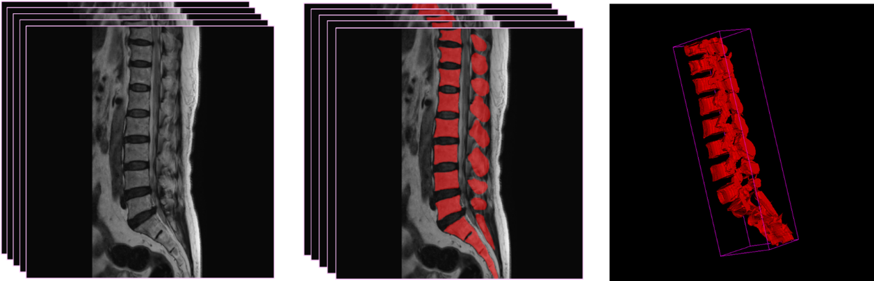图1：MR体数据椎体自动分割示例

**四、评分标准**

Dice相似性系数是用分割标准和提交结果之间的重叠体素量的两倍除以分割标准和提交结果中的体素量的总和。PPV是来衡量TP与FP之间数量关系。Sensitivity灵敏度用来计算TP和FN的量。我们将用Dice相似性系数(DSC)，Positive Predicted Value(PPV)和Sensitivity3个值对分割性能的进行评估

$DSC=\frac{2TP}{FP+2TP+FN}$ (1)

$PPV=\frac{TP}{TP+FP}$ (2)

$Sensitivity=\frac{TP}{TP+FN}$ (3)

其中TP、FP和FN分别表示真阳性、假阳性和假阴性的数量。

**五、说明**

1. 数据源

竞赛数据集SpineSagT2Wdataset3

百度云链接：https://pan.baidu.com/s/1_N9v9UWWArPbq3h0oqhZ5Q

提取码：mj4a

推荐查看图像数据的软件为：ITK-SNAP、MRIcro

2. 数据集说明（见图2）

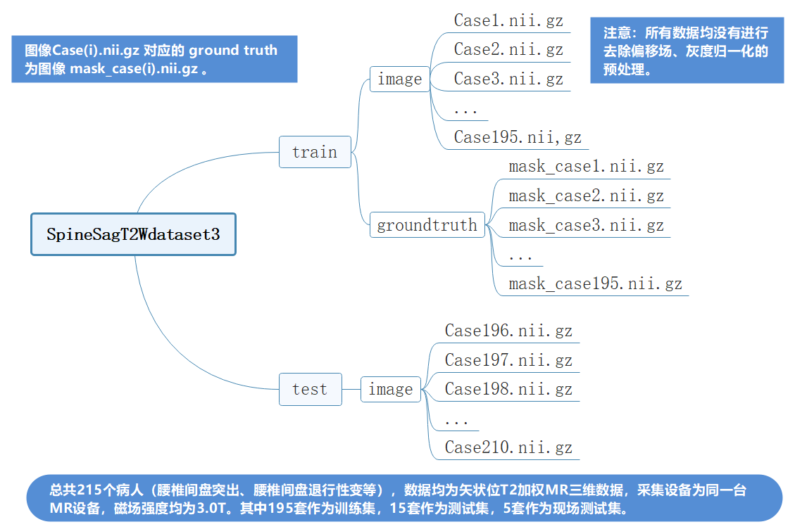

图2：数据集SpineSagT2Wdataset3说明，回波时间等参数可以从文件中读出

3. 专家标记说明（见图3）

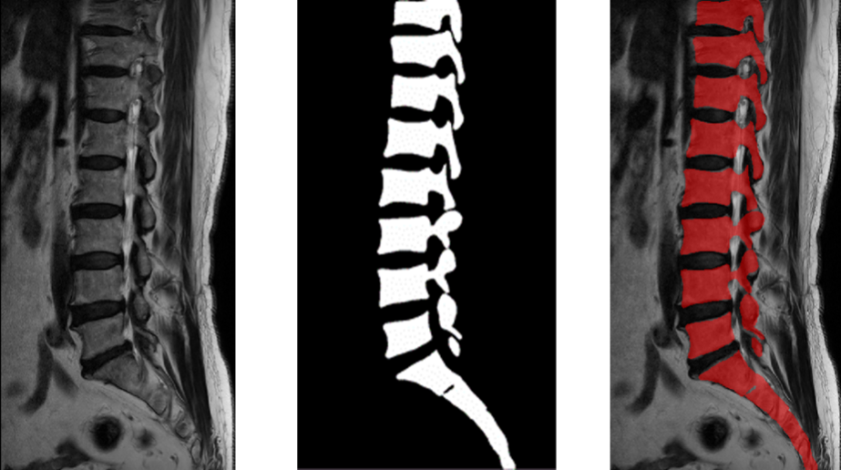

图3：其中一个slice专家标记说明

注：本数据集的ground truth为影像科专家手工勾画，其中椎体的label为1，背景labe为0，图3为专家手工勾画的一个示例。

**六、要求**

1. 最终提交材料包括：设计报告（模板，含代码）、技术指标和测试报告（模板，含DSC、PPV、Sensitivity的自测结果，并将测试集中15个病人的分割结果分别保存为: .nii.gz）、展示视频（含测试过程等），压缩后上传官网，总大小<200M。

2. 代码提交后开放公开，任何评审专家可以下载及验证该代码的真实性、可靠性。

3. 由于使用平台及硬件不同，本次竞赛计算速度不作为评审指标，但要求决赛展示时10分钟之内能现场完成一套新的测试数据，代码真实，指标可靠。

4. 不得抄袭、不得作弊，否则一律取消评审资格。